# 探测器项目嵌入式设计文档

## 需求分析

嵌入式部分需要实现的功能点：

1. 自检和复位
2. 获取GPS经纬度和时间，以及天线状态
3. 计算探测器被触发时的准确时刻
4. 把数据传到平台上

## 流程设计

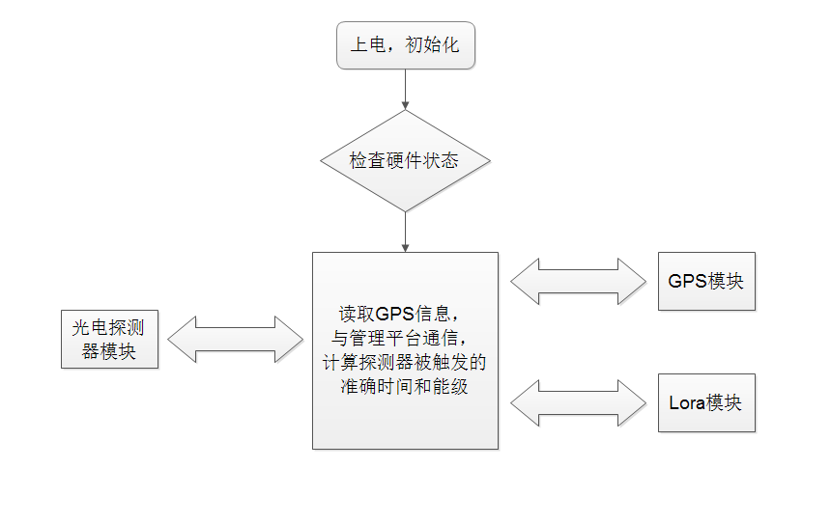

## 3.功能模块

## 3.1自检和复位

探测器上电之后，先延时等待GPS模块工作稳定，然后检查各个模块的工作状态，并保存状态信息。单片机在工作时也会定时检测模块的工作状态。

管理平台在读取设备状态信息之后，给工作不正常的设备下发命令，把相关模块复位。

## 3.2探测器和GPS模块

stm32单片机通过串口来读取GPS的经纬度、UTC时间和天线状态信息（可以用单片机判断）。

在测量探测器的精确触发时间中，用到了单片机的DWT( 数据观察点触发器data watchpoint trigger)，它在每一个时钟周期会给DWT_CYCCNT寄存器加1。

这样做的好处是不要额外的资源，如果使用定时器的话，会因为频繁触发中断而加重系统负担。

单片机每次被1pps脉冲触发时，都会记下此时的寄存器值为tStart，若探测器被触发，则在中断函数里面记下此时的寄存器值为tStop，则精确时间为：UTC时间+（tStop-tStart）/72（因为单片机系统时钟为72MHz，则1微秒包含72个时钟周期，所以这里除以72换算成微秒）,精确到微秒。最后通过读取IO口电平确定能级大小。

## 3.3 Lora通信功能

因为lora通信的特点，所以需要提前把通信双方的信道、空中速率等参数设为一致。管理平台和设备之间采取一主多从的通信方式，轮询通信。管理平台通过模块的地址来区分，类似于网络协议中的IP地址。

通过串口连接电脑，使用官方软件进行模块的参数设置。DTU可以在后期通过网络和官方软件来配置。

## 程序设计

4.1串口接收程序

